ПРОЕКТ

РОССИЙСКАЯ ФЕДЕРАЦИЯ

АДМИНИСТРАЦИЯ ЗАХАРОВСКОГО

СЕЛЬСКОГО ПОСЕЛЕНИЯ КЛЕТСКОГО РАЙОНА

ВОЛГОГРАДСКОЙ ОБЛАСТИ

403550, х. Захаров ул. Набережная, д. 11. тел/факс 8-84466 4-41-37 ОКПО 04126608

р/счет 40204810600000000335 в ГРКЦ ГУ Банка России по Волгоградской области г. Волгограда ИНН/ КПП 3412301267/341201001

ПОСТАНОВЛЕНИЕ

О внесении изменений в постановление

администрации Клетского муниципального

района Волгоградской области от 10.08.2015 г. № 57

«О межведомственной комиссии по обследованию

мест массового пребывания людей, расположенных

на территории Захаровского сельского поселения»

В связи с кадровыми изменениями в ведомствах, входящих в состав межведомственной комиссии по обследованию мест массового пребывания людей, на основании письма начальника федерального государственного казенного учреждения «Управление вневедомственной охраны войск национальной гвардии Российской Федерации по Волгоградской области» Ю.Ю. Тупикова от 22.02.2017 № 446/13-2/245,

**п о с т а н о в л я ю :**

Внести в постановление администрации Захаровского сельского поселения от 15.06.2016 г. № 54 «О межведомственной комиссии по обследованию мест массового пребывания людей, расположенных на территории Захаровского сельского поселения Клетского муниципального района Волгоградской области», утвердив состав межведомственной комиссии по обследованию мест массового пребывания людей следующие изменения (далее – Приложение):

* 1. Приложение 3 изложить в следующей редакции, согласно приложению.

1. Контроль исполнения настоящего постановления оставляю за собой.

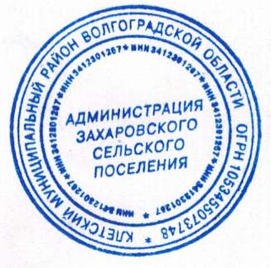

Глава Захаровского

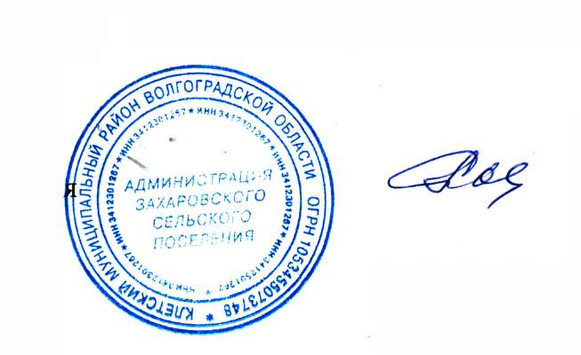сельского поселения Е. А. Кийков

Приложение 3

к постановлению администрации

Захаровского сельского поселения

**Состав**

**межведомственной комиссии по обследованию мест**

**массового пребывания людей, расположенных на территории**

**Захаровского сельского поселения**

|  |  |  |
| --- | --- | --- |
|  | Кийков Евгений Александрович | Глава Захаровского сельского поселения, председатель межведомственной комиссии |
|  | Сомов Федор  Александрович | Специалист администрации Захаровского сельского поселения, заместитель председателя комиссии |
|  | Манойлина Ольга Сергеевна | Заместитель главы Захаровского сельского поселения, секретарь комиссии |
|  | Члены комиссии: |  |
|  | Назаров Антон  Александрович | – УУП МО МВД России по Клетскому району Волгоградской области по Захаровскому сельскому поселению (по согласованию) |
|  | Фролов Иван  Владимирович | - начальник ОУУП и ПДН ОМВД России по Клетскому району (по согласованию); |
|  | Решетников Александр Ефимович | - инспектор направления организации охраны объектов, подлежащих обязательной охране ОВО по Михайловскому району – филиал ФГКУ «УВО ВНГ России по Волгоградской области» (по согласованию); |
|  | Агеев Владимир  Георгиевич | - начальник Клетской Клетской ПЧ-41 ФГКУ «8 отряд ФПС по Волгоградской области» (по согласованию); |